Рыба Тай
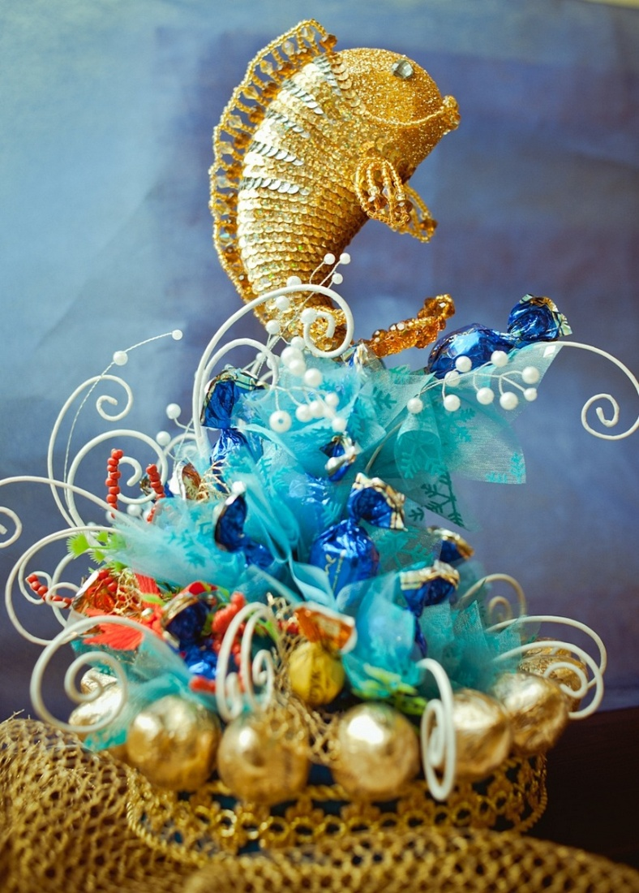
- Пеноплекс 3 см (утеплитель для стен, продается в строительных магазинах)
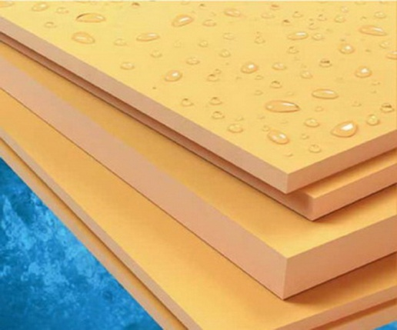

- Гофрированная бумага (продается во флористических магазинах)
Синяя

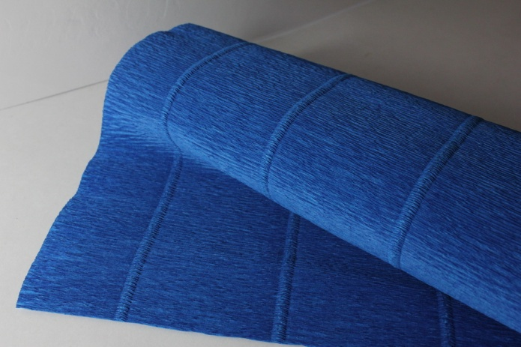

- Искусственные листья похожие на водоросли 6 шт
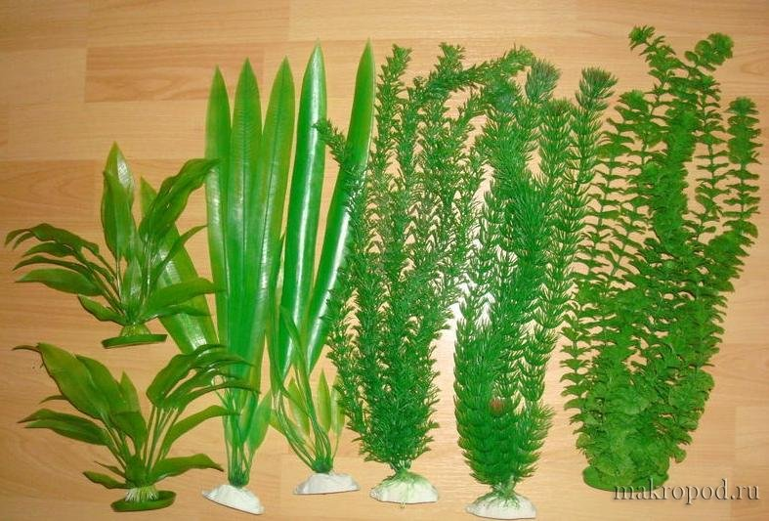

4.Флористическая проволока 1,5-2 мм лучше белая
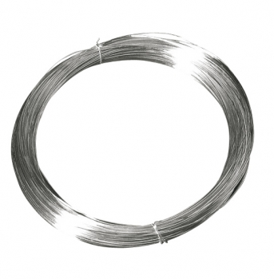

5. Зубочистки
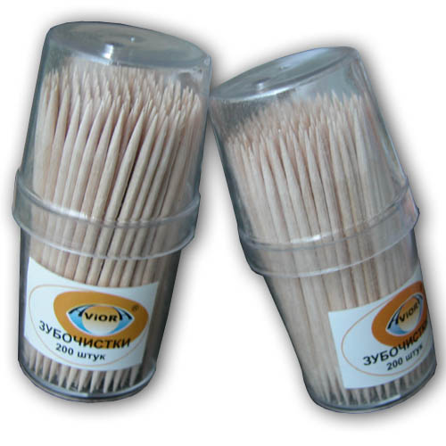
6.Конфеты Осенний вальс 16 шт
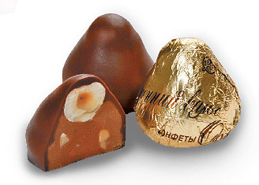
7. Mone вкус молочный трюфель 18 шт
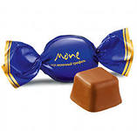

10. Бисерная проволока 0,3 мм лучше серебряная и золотая
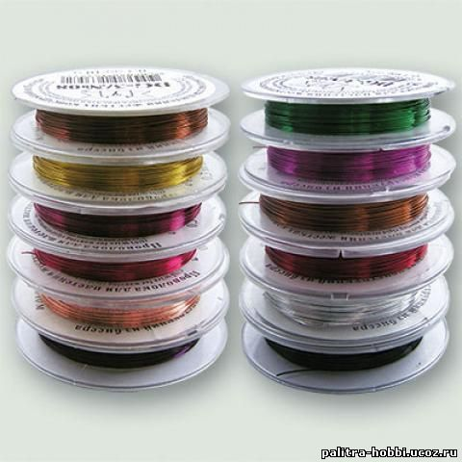

11. Белые пластиковые бусины
0,4 диаметр
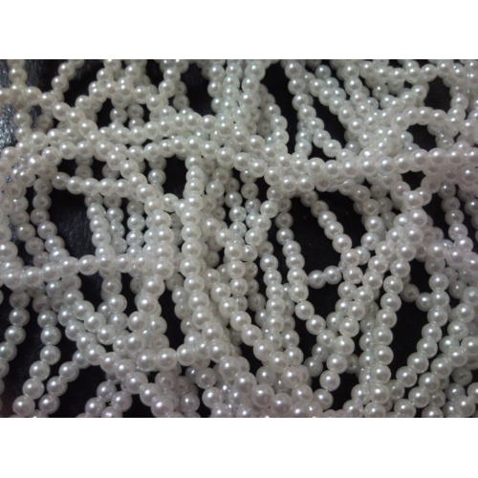
12.отрезок золотой сетки 20 на 24 см (я покупала в магазине ткани)

13. Шнур золотой 4 мм –1,2 м.
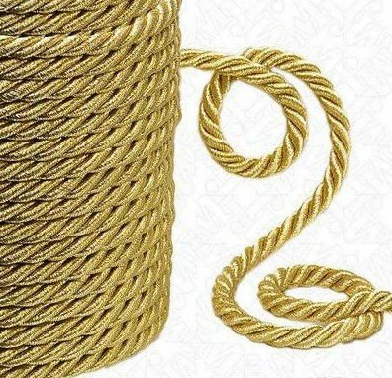
14.Тесьма золотая 1,3 мм – 60 см
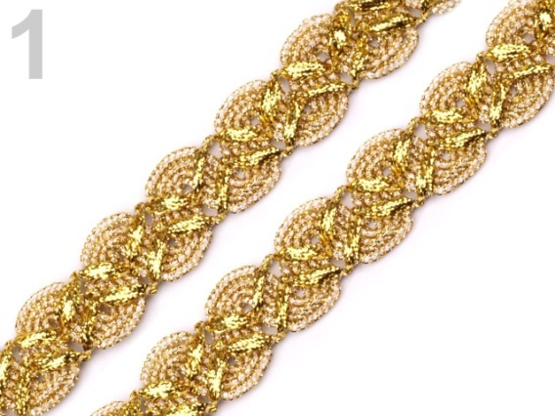

15. Клеевой пистолет
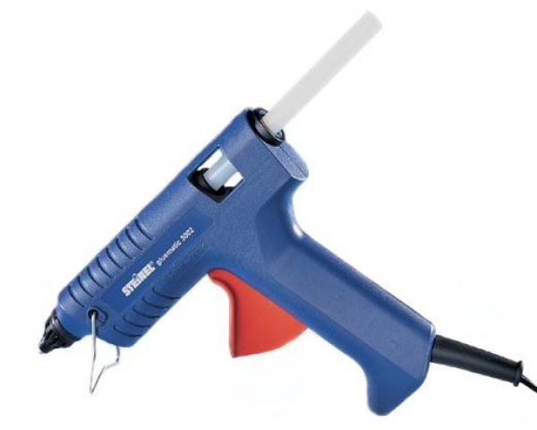

16. Клеевой карандаш
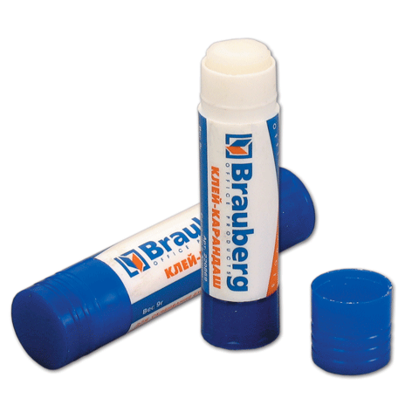
17. Узкий двусторонний скотч
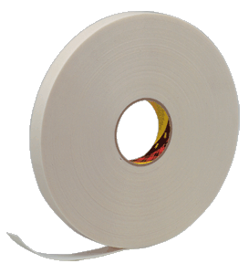
18. белая тейп лента
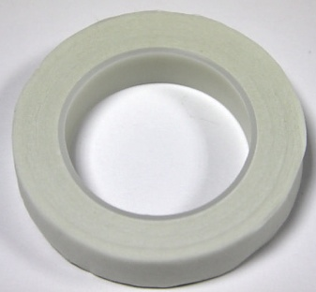
19. конфеты фундук в шоколаде 6 шт

20. золотой бисер №8 - 20 гр

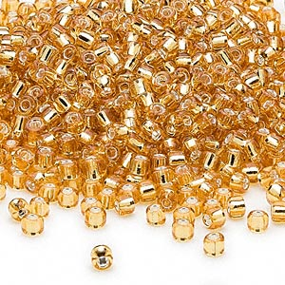
21. тесьма с золотыми пайетками (девочки, у меня лента в одну пайетку в ширину) 7 руб за 1 м. Нам надо 4 м.
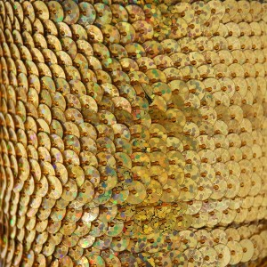
22. желтая акриловая краска или гуашь с ПВА

23. золотые блестки

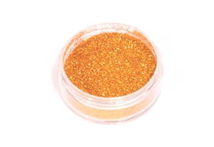
24. желтые стеклянные граненые бусины, маленьких 38, побольше 33 бусины
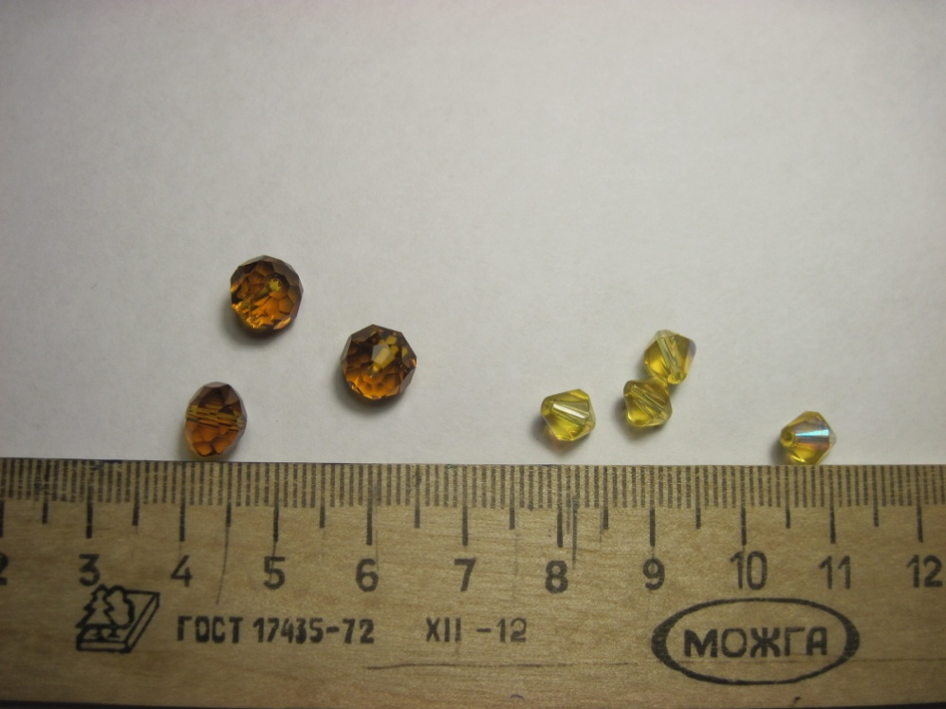
24. серые стразы для глазок 0,8 мм – 2 шт
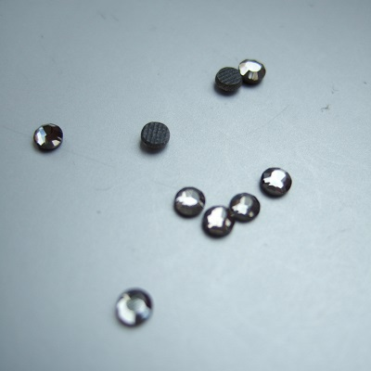

25. золотой крупный бисер (№ 4 или 6) 10 гр
26. темно красный бисер (№6) – 10 – 20 гр
